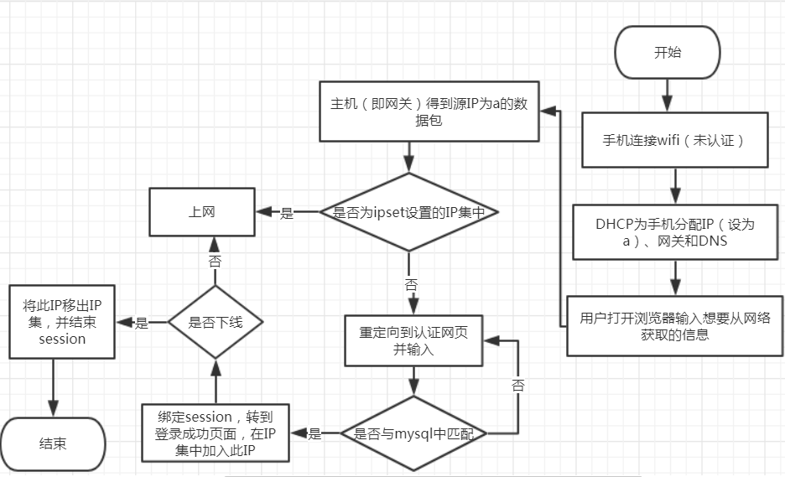

图1 整个过程

#### 概述

整个过程如图1，由于前提假设DHCP分配IP，剩下工作可分为三个部分：

1. 路由规则：每来一个数据包，匹配其源ip是否在ipset设置的一个IP集中，是则放行；否则重定向到认证页面
2. 认证服务器：前端只有认证界面和认证成功的下线界面；后端将输入的账号密码与MySQL的wifi数据库的admin表比对，成功则转到认证成功界面并用exec函数将此IP放入IP集中，下线时调用exec将此IP移出IP集。同时设置session防止未登录直接访问登陆成功界面。

认证界面： 下线界面：

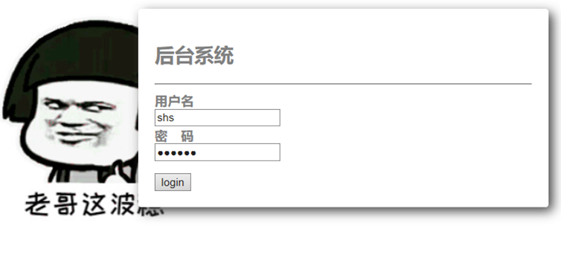 

未登录访问下线界面（没有session）：



1. Web服务器的部署lnmp。唉，docker太菜了，只能自己搭建（找找网上的安装lnmp的shell脚本）。注意将nginx开放端口改为8080

#### 评价&&优化

不够简洁，要是dockerfile就好了，唉，太菜。

每次php要在mysql匹配账号密码时间有点长，效率差。

明文传输账号密码太耿直了，可以md5之类的。

可以优化连接wifi后自动弹出认证网站，即不许再浏览器键入才弹出

感觉可以把session删了，因为在这里面是用IP集来比对是否让其联网。

如果有问题请大佬指正。